**МИНОБРНАУКИ РОССИИ**

**Санкт-Петербургский государственный**

**электротехнический университет**

**«ЛЭТИ» им. В.И. Ульянова (Ленина)**

**Факультет компьютерных технологий и информатики**

отчет

**по практической работе №1**

**по дисциплине «Введение в тестирование программного обеспечения»**

Тема: **Организация процесса разработки программного обеспечения в облачной системе управления проектами Kaiten**

|  |  |  |
| --- | --- | --- |
| Студентка гр. 3372 |  | Пискунова З.А. |
| Преподаватель |  | Турнецкая Е.Л. |

Санкт-Петербург

2024

**Цель**: получение практических навыков организации процесса разработки программного обеспечения в системе управления проектами Kaiten.

Для достижения поставленной цели требуется решить следующие **задачи**:

1. Создать пространство проекта в облачной системе Kaiten.
2. Разработать карточки проекта с артефактами.
3. Организовать процесс разработки программного обеспечения (ПО) в облачной системе управления проектами Kaiten.

**Ход работы:**

В качестве темы была выбрана разработка динамического сайта кулинарных рецептов.

Для организации процесса разработки была выбрана система Kaiten, выделены следующие этапы разработки:

**Этапы разработки:**

1. Проанализировать предметную область.
2. Построить ER-модель.
3. Разработать базу данных.
4. Разработать макет сайта.
5. Разработать руководство пользователя.
6. Разработать руководство программиста.
7. Протестировать готовый сайт.
8. Исправление уязвимостей и ошибок
9. Релиз

Пройдены все этапы регистрации на сервисе Kaiten, создано новое пространство «Практика 1 (тестирование)», создана Простая доска «Разработать динамический сайт кулинарных рецептов». Добавлены и наполнены 10 карточек, которые представлены на рис.1.

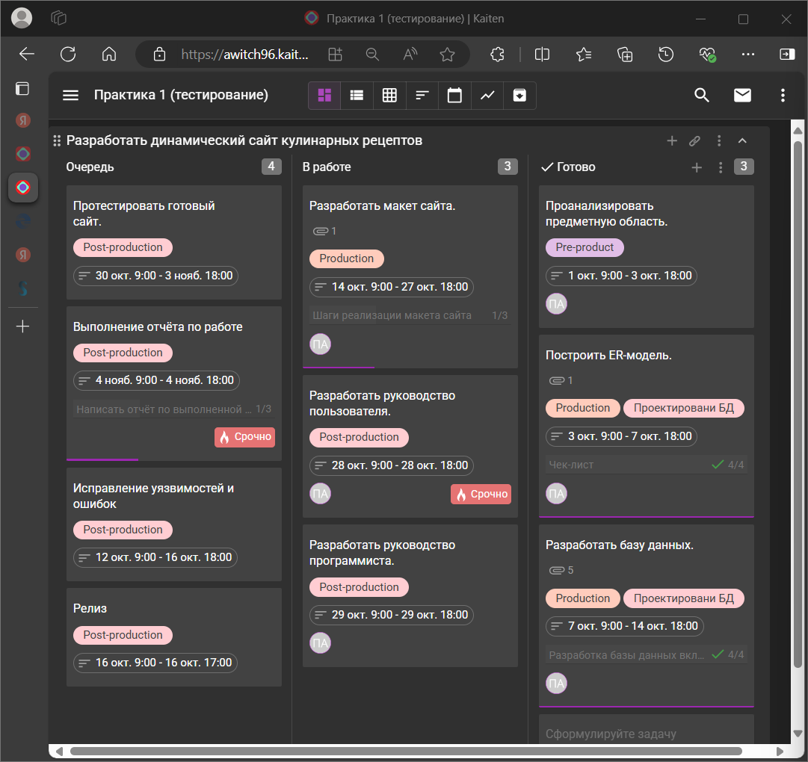

Рисунок 1 - «Разработать динамический сайт кулинарных рецептов»

На рисунках 2-11 представлены карточки «Протестировать готовый сайт», «Выполнение отчёта по работе», «Разработать макет сайта», «Разработать руководство пользователя», «Разработать руководство программиста», «Проанализировать предметную область», «Построить ER-модель», «Разработать базу данных», «Исправление уязвимостей и ошибок», «Релиз».

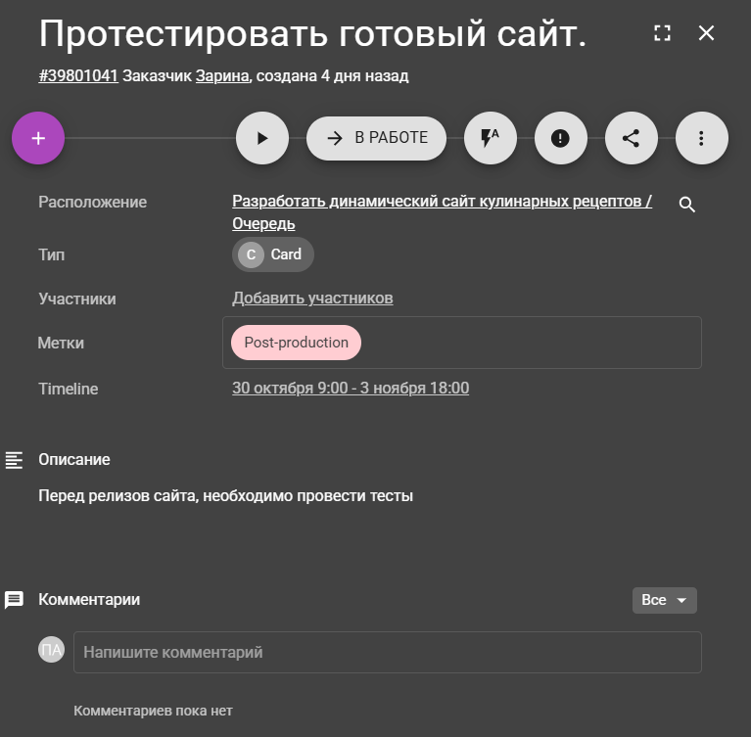

Рисунок 2 - «Протестировать готовый сайт»

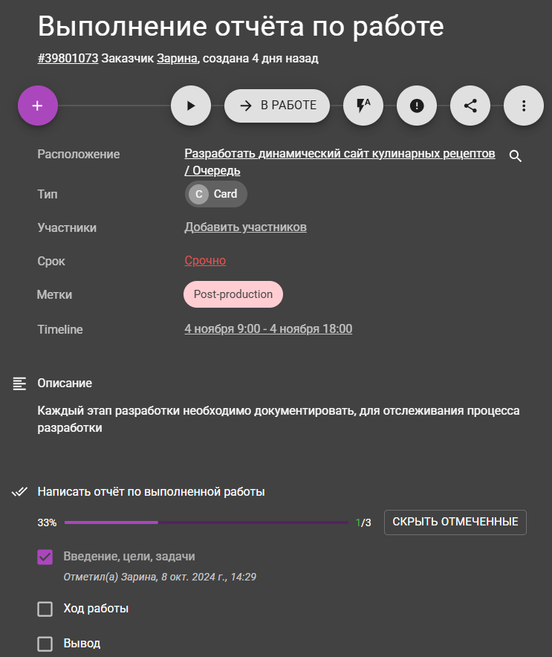

Рисунок 3 - «Выполнение отчёта по работе»

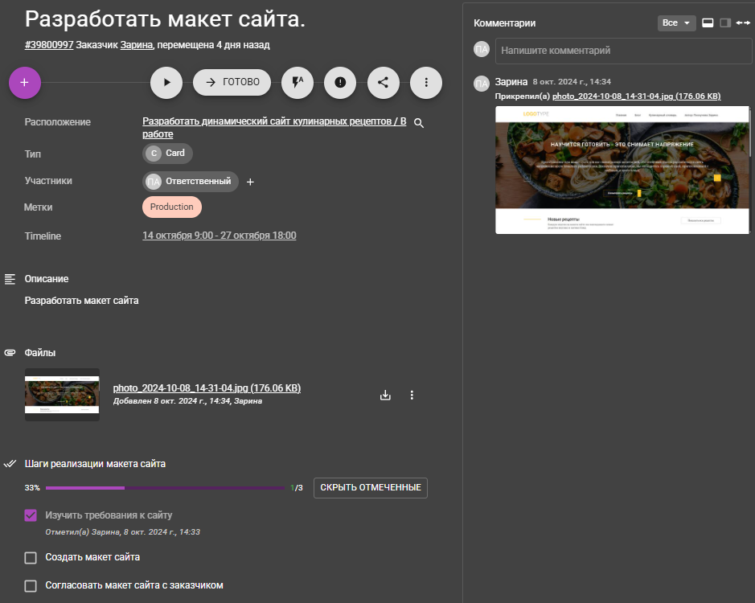

Рисунок 4 - «Разработать макет сайта»

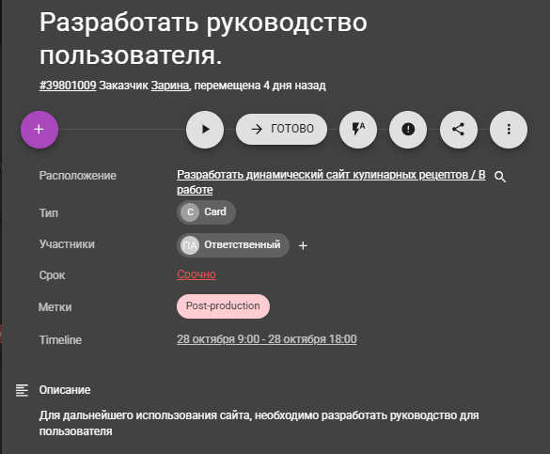

Рисунок 5 - «Разработать руководство пользователя»

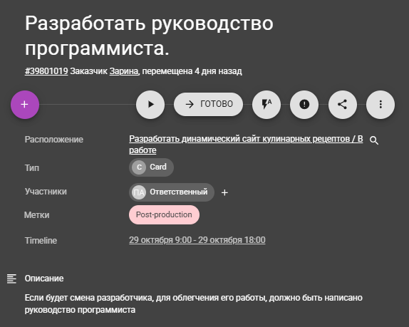

Рисунок 6 - «Разработать руководство программиста»

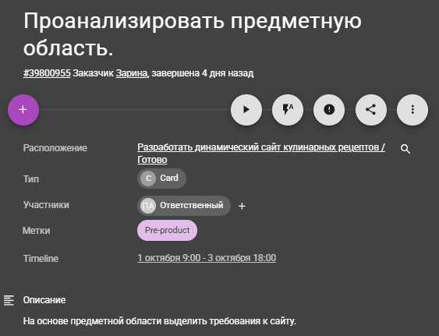

Рисунок 7 - «Проанализировать предметную область»

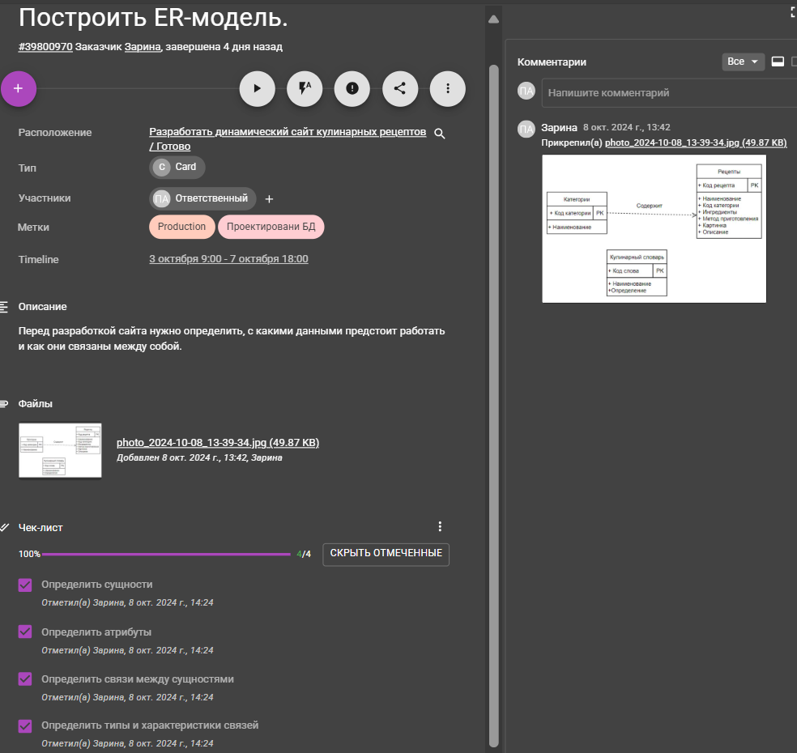

Рисунок 8 - «Построить ER-модель»

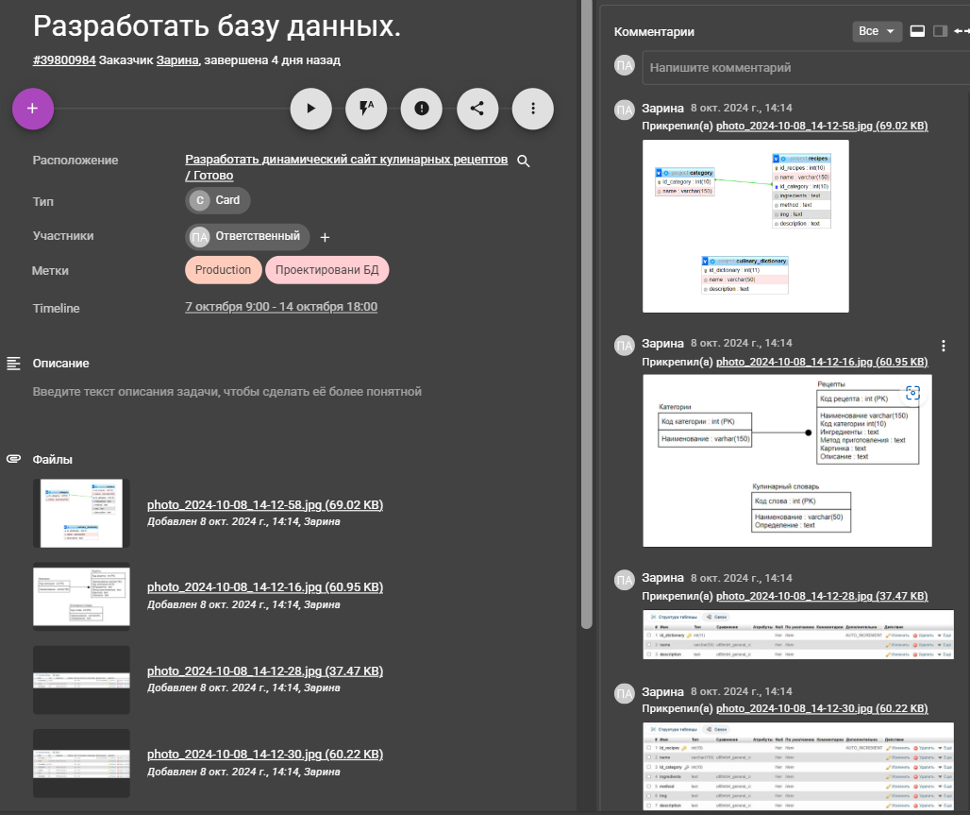

Рисунок 9.1 - «Разработать базу данных».

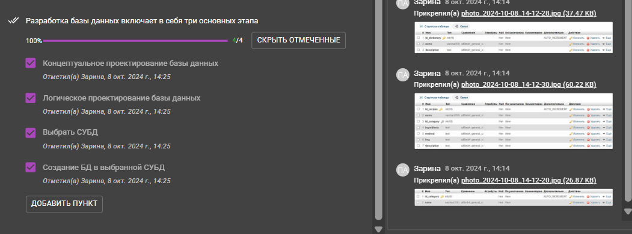

Рисунок 9.2 - «Разработать базу данных».

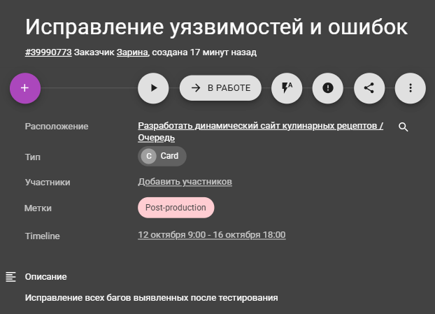

Рисунок 10- «Исправление уязвимостей и ошибок»

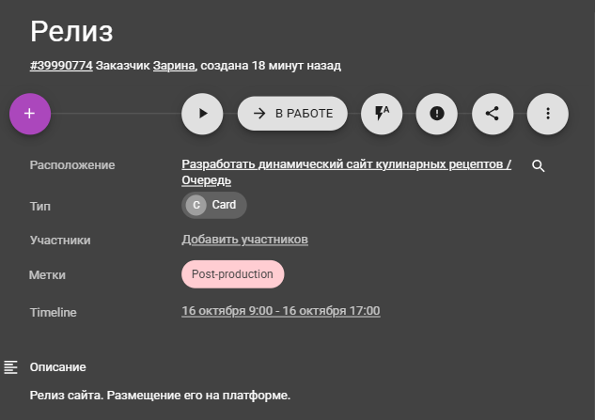

Рисунок 11- «Релиз»

На рисунке 12 представлен график выполнения задач в TIMELINE-формате.

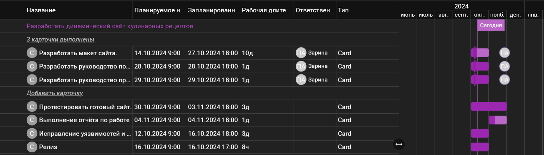

Рисунок 12 - TIMELINE-формат

На рисунке 13 представлен график выполнения задач в табличном виде.

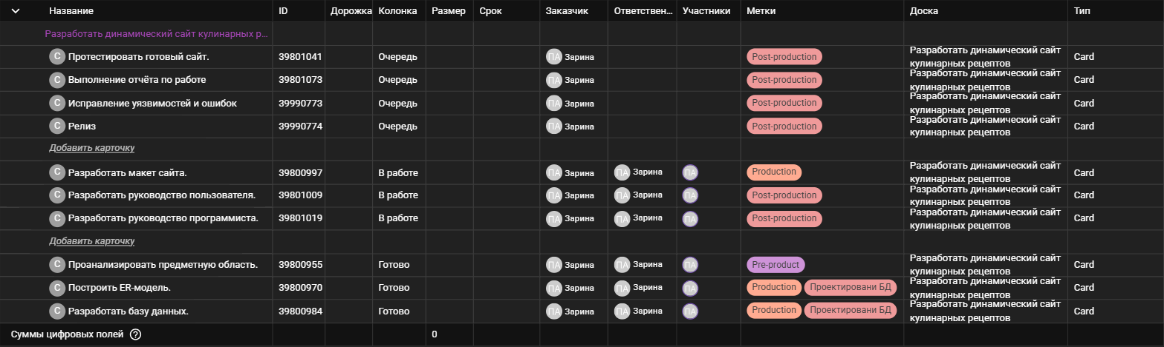

Рисунок 13 – Табличный вид

**Вывод**

В ходе выполнения лабораторной работы были освоены навыки визуализации процесса разработки ПО в среде Kaiten. Создан план разработки сайта кулинарных рецептов, сформулированы задачи, созданы и заполнены соответствующие карточки, график представления задач представлен в форматах Timeline и Таблица.

**Список используемых источников:**

1. База знаний Kaiten. URL: <https://faq-ru.kaiten.site/7caa3fc8-3cfb-4c34-b679-a641d218796e> (дата обращения 12.10.2024).